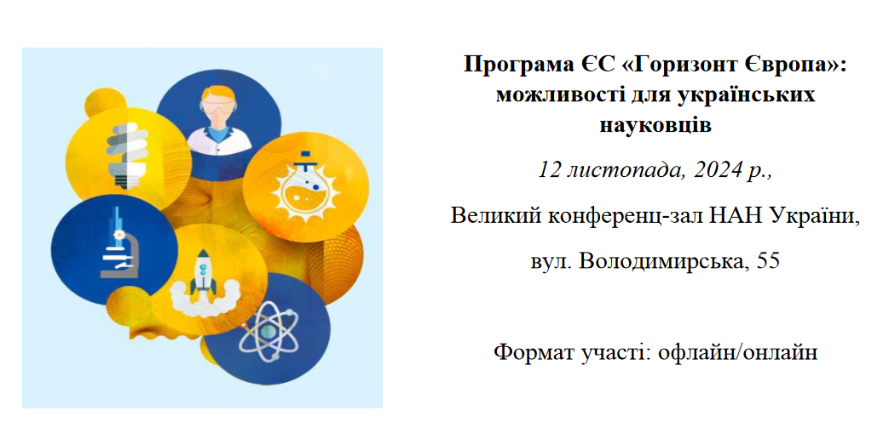
10.00. – 10.10 | Відкриття семінару
Сесія 1. Загальні умови участі в рамковій програмі ЄС «Горизонт Європа»

10.10 – 10.25 | Програма «Горизонт Європа»: що нового? Інструменти Європейської Інноваційної Ради – Олександр Моісеєв, головний спеціаліст відділу «Офісу  «Горизонт Європа в Україні»
10.25 – 10.40 | Механізми підтримки участі українських науковців та підприємців в РП Горизонт Європа:  - «Офіс Горизонт Європа в Україні»- Максим Колісник, головний спеціаліст відділу «Офіс Горизонт Європа в Україні»  - Структура і завдання мережі НКП – Карина Шахбазян, НКП «Правові та фінансові аспекти»  - Офіс грантових програм Президії НАН України – Сергій Лев, співробітник Офісу грантових програм, СЗП НОВ НАН України
10.40 – 11.10 | Деякі юридичні та фінансові питання участі в проєктах рамкової програми «Горизонт Європа» (Призначення та перепризначення LEAR) – Тетяна Попова, НКП «Правові та фінансові аспекти» та «Європейська дослідницька рада», Івано-Франківський національний технічний університет нафти і газу
11.10 – 11.30 | Договори, які використовують для участі в проєктах, що фінансуються за результатами конкурсів програми «горизонт Європа» та Євратом (Грантова угода, договір консорціуму, інші види договорів) - Карина Шахбазян, НКП «Правові та фінансові аспекти», Центр досліджень інтелектуальної власності та трансферу технологій НАН України
11.30 – 12.00 | Перерва на каву
12.00 – 14.00 | Окремі напрями програми «Горизонт Європа» та шляхи успішної участі
12.10 – 12.25 | Європейська дослідницька рада: типи проєктів, умови конкурсів - Тетяна Попова, НКП «Правові та фінансові аспекти» та «Європейська дослідницька рада», Івано-Франківський національний технічний університет нафти і газу
12.25 – 12.45 | Міждисциплінарний характер досліджень в програмі «Горизонт Європа» на прикладі Кластеру 3 «Цивільна безпека» - Олександр Чемерис, НКП «Цивільна безпека для суспільства», Інститут проблем моделювання в енергетиці ім. Г.Є. Пухова НАН України
12.45 – 13.05 | Європейські Інноваційні екосистеми - ефективний інструмент Програми ЄС «Горизонт Європа» - Олег Рубель, НАН України, НКП «Європейські Інноваційні екосистеми», Інститут ринку та економіко-екологічних досліджень НАН України
13.05 – 13.25 | Історія успішних проєктів - Катерина Вовк, координатор проєктів Відділу міжнародної та грантової діяльності КАУ
13.25 – 13.40. | Підходи до формування консорціумів та деякі особливості підготовки заявок на конкурси програми Горизонт Європа - Марина Гороховатська, представник України в програмному комітеті «Дослідницькі інфраструктури» програми «Горизонт Європа», президія НАН України
13.40 – 14.00 | Відповіді на запитання, обговорення та підсумки семінару

